https://tsargrad.tv/news/russkij-kinzhal-nashjol-oficerov-nato-polskij-gospital-uzhe-perepolnen-teper-napolnjajut-nemeckij_929216

Ruský „Kinžál“ našel důstojníky NATO: Polská nemocnice už je přeplněná, nyní se plní ta německá

14. prosince 2023 Takové podrobnosti byly odhaleny bezprostředně poté, co ruské vzdušné síly zasáhly velitelství ukrajinských ozbrojenců. Ukázalo se, že nejen ukrajinské ozbrojené síly, ale také důstojníky NATO, kteří zjevně přišli na „pomoc“ svým bezmocným přátelům, byli napadeni našimi „Kinžály“ (dýkami).

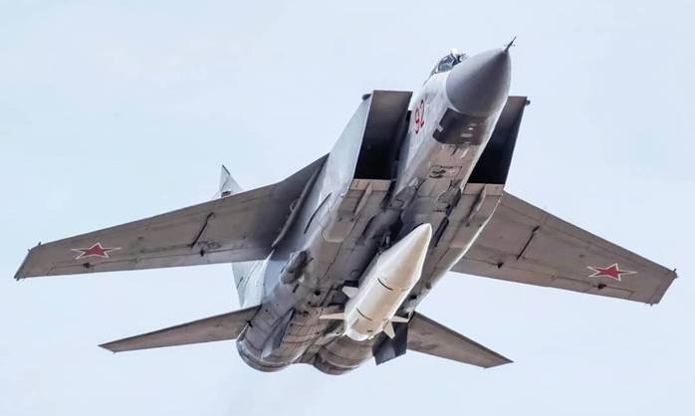
Foto: United Aircraft Corporation/Twitter.com/Global Look Press

Ruský „Kinžál“ ničí protiletadlové raketové systémy na Ukrajině, jak opět uvedly zdroje. Podle zasvěceného telegramového kanálu „Image of the Future“ šlo tentokrát o systém protivzdušné obrany Patriot, který se nacházel v Žitomiru. Uvádí se, že zařízení bylo přeměněno na kovový šrot spolu s nabíjecím strojem a pěti radarovými stanicemi.
K dalšímu zásahu došlo do bunkru se zahraničními důstojníky z Česka a Polska. Všichni jsou mimochodem občany zemí NATO. Pravděpodobně mezi zlikvidovanými žoldáky byli i vojáci z Německa. Žádné další podrobnosti nebyly poskytnuty. Jestliže to zpočátku bývali hlavně ukrajinští vysocí důstojníci, nyní umírají všichni, kdo se rozhodli prodat své životy za západní peníze.

V nemocnici nejsou žádná místa
Po náhlých útocích ruských leteckých sil v posledních dnech byly odhaleny zajímavé detaily toho, co se stalo. Tak se ukázalo, že se ruské armádě podařilo zasáhnout jedno z velitelství NATO, skryté v lese. V důsledku útoku bylo hospitalizováno asi 60 zahraničních žoldáků. Skutečný počet obětí a zraněných však může být mnohonásobně vyšší.
Podle Militarist se systém protivzdušné obrany ukázal jako slepý: minul údery a poplach zazněl jen pár minut poté, co bylo o všem rozhodnuto. Jediné, v čem byl Kyjev úspěšný, bylo skrytí stop po útoku. Na instant messengerech a sociálních sítích se objevilo pouze několik snímků ze scény a poté GUR a SBU jednaly a vynaložily veškeré úsilí, aby úniky zastavily. Přesto bylo jasné, že zasažena byla jižní část Kyjeva, Ševčenkovskij okres a severozápad města.
Po útocích ruských „Dýk“ byla v polské nemocnici ve městě Rzeszow téměř všechna místa obsazena:
Personál hlásí, že z Ukrajiny přivezli asi 60 lidí, kteří mluví anglicky, francouzsky, španělsky a německy. Nevím, zda byli zraněni všichni překladatelé na Ukrajině, nebo jsme skutečně způsobili velmi významné škody na infrastruktuře NATO na Ukrajině.
Jurij Knutov, aniž by upřesnil cíle, pouze poznamenal, že naše armáda střílela balistickými střelami. A protože nezazněl poplachový signál nebo protivzdušná obrana „vše prospala“ nebo jestliže na objekty letěly střely typu Iskander, je prostě nemožné je zachytit, protože Iskandery operují „na kvazibalistické dráze, u které je nemožné předpovědět dráhu letu." Úhel náběhu je navíc tak velký, že jej žádný konvenční systém Patriot nezvládne. O dalších komplexech zemí NATO ani nemluvě.

Den dělostřelců
3. listopadu 2023 došlo v Dimitrovu v Záporoží k poprasku. Právě v tento den se v místě nasazení 128. horské útočné brigády ukrajinských ozbrojených sil nacházely desítky ukrajinských ozbrojenců, kteří pravděpodobně slavili Den dělostřelců nebo měli jinou oslavu. Ať je to jak chce, počet zabitých ukrajinských důstojníků a smluvních vojáků přesáhl padesátku a ten, kdo své vojáky vystavil ruské střele, se na rande se smrtí opozdil doslova o dvě minuty.
Údaje o ztrátách byly různé – někdy 10 mrtvých, někdy 20. Poté mukačevská administrativa uvedla, že v důsledku úderu taktického raketového systému Iskander ruských ozbrojených sil dne 3. listopadu 2023, na bod dočasného rozmístění 128. horské útočné brigády ukrajinských ozbrojených sil ve vesnici Zarečnoje (Dimitrovo) v Záporožské oblasti, byl počet zabitých ozbrojenců 50. Další desítky neonacistů byly vyřazeny z akce a byly zraněny.
Podle předběžných údajů jsou mezi mrtvými nejméně tři vysocí důstojníci: bývalý vojenský komisař Chmelnické oblasti plukovník Vladimír Voznyj, náčelník dělostřelectva a zástupce velitele brigády podplukovník Andrej Tarasenko a také velitel dělostřelecké čety, kapitán Dmitrij Miljutin.

Odvetný úder
Úder na stínové velitelství NATO umístěné ve Lvovské oblasti na jaře 2023 je tajemstvím stále zahaleným temnotou. Bunkr, jak informoval Pronews, se nacházel v hloubce 120 metrů. Zaměstnávala se zde 300 lidí, mezi nimiž byli nejen řadoví vojáci, ale také důstojníci, generálové NATO a jejich ukrajinští kolegové.
Po úderu naší „dýkou“ většina militantů zemřela - asi 200 lidí, jak uvedl vojenský pozorovatel listu Komsomolskaja Pravda Viktor Baraněc. Mimochodem, samotná stínová centrála tam byla instalována už v roce 2014. Je zřejmé, že už tehdy generálové NATO chápali, že Rusko nebude pasivní. Velitelství bylo objeveno díky chybě samotných důstojníků: k bunkru dorazilo příliš mnoho aut současně.

Škoda každopádně
Vešlo také do povědomí zničení dvou desítek vysokých důstojníků Ozbrojených sil Ukrajiny a NATO v Nikolajevu ruskou superraketou. Ukazuje se, že alianční generálové se v předvečer protiofenzívy stali nejslabším článkem ozbrojených sil Ukrajiny, kterou ruští rozvědčíci vycítili a nyní pomocí raket bezezbytku ničí.
Je těžké dělat závěry, ale Aleksander Matjušin, politolog, starší poručík armády DLR, v rozhovoru s Cargradem poznamenal, že likvidace vysokých důstojníků ozbrojených sil Ukrajiny a jejich poradců z NATO je „účinným poškozením“. v každém případě."
Ale zároveň chci připomenout, že třeba v Bachmutu důstojníci GUR vysoké hodnosti umírají každý den, jejich hodnost je řekněme kapitán, ale když si vezmete kapitána GUR, tak už je na úrovni podplukovníka například řadových jednotek. Když vezmu v úvahu, že jsem si jistý, že to bylo někde na úrovni plukovníků nebo generálmajorů, kteří tam zemřeli, v klasifikaci NATO se tomu, podle mého názoru, říká brigádní generál. Ukazuje se, že úroveň je to poměrně vysoká,“ vysvětlil odborník.
V souladu s tím expert pokračoval v myšlence, že to ovlivní ofenzivu (už to ovlivnilo!). Moderátor „Prvního ruského“ však také poznamenal, že pokud je tato ofenzíva již jasně vypracována a úkoly jsou jasně stanoveny, pak likvidace generálů „vnese do akcí jednotek určitou disharmonii, ale ta se v principu obnoví za týden."

Proč "Kinžál"?
Hypersonický raketový systém Kh-47M2, lépe známý jako „Kinžál“, je jedním z nejvýkonnějších a nových systémů, který svými schopnostmi předčí všechny své analogy. Z nosného letounu se „Kínžály“ odpalují, ale po odpálení se zapne jejich vlastní motor, který urychlí setkání střely s cílem. V mnoha případech jsou tyto zbraně účinně využívány proti nepřátelským letadlovým lodím, fregatám a dalším námořním transportům. Lze provádět i útoky na pozemní systémy, v tomto ohledu jsou „dýky“ více než univerzální.

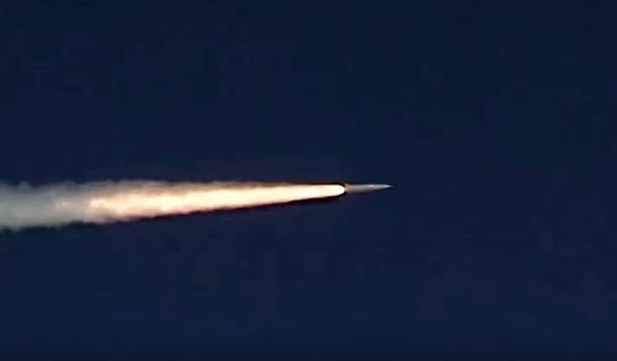
Foto: AlphaSpecnaz /Twitter.com/Global Look Press

Za prvé stojí za zmínku, že „Kinžály“ mají vysokou rychlost letu, která přesahuje 12 tisíc kilometrů za hodinu, a neustále manévrují, což ztěžuje jejich detekci. Dosah střely je více než dva tisíce kilometrů. Navíc je vybavena naváděcí hlavou do každého počasí, takže mu nebudou překážet žádné povětrnostní podmínky.
A další výhodou rakety je, že dokáže „proniknout“ obranou cíle umístěného hluboko pod zemí, a to docela přesně: odchylka od cíle „Dýk“ nepřesahuje jeden metr. Z tohoto důvodu důstojníci NATO prostě neměli možnost uniknout odvetě.

Volný překlad: P. Rejf

